**МІНІСТЕРСТВО ОСВІТИ І НАУКИ УКРАЇНИ НАЦІОНАЛЬНИЙ УНІВЕРСИТЕТ “ЛЬВІВСЬКА ПОЛІТЕХНІКА”**

**Кафедра систем штучного інтелекту**

**Лабораторна робота № 1**

**з дисципліни**

**«Дискретна математика»**

**Виконав:**

Студент групи КН-115

Чеханівський М.Я.

**Викладач:**

Мельникова Н.І.

Львів – 2019р**.**

**Тема роботи**: Моделювання основних логічних операцій

**Мета роботи:** Ознайомитись на практиці із основними поняттями математичної логіки, навчитись будувати складні висловлювання за допомогою логічних операцій та знаходити їхні істинностні значення таблицями істинності, використовувати закони алгебри логіки, освоїти методи доведень.

**Варіант №16**

1)Формалізувати речення: Якщо Микола та Василь не інтенсивно готувались, то ні Василь, ні Микола не отримають призові місця на олімпіаді.

*Розв’язок*

x- Микола

y- Василь

P - інтенсивно готувались

Q - отримають призові місця на олімпіаді

⌐ P(x,y) →⌐ Q(x,y)

2)Побудувати таблицю істинності для висловлювання:

(x ˅ y) ⟷ (y ˄⌐z) ⟷(x ˅ y)

*Розв’язок*

|  |  |  |  |  |  |  |  |
| --- | --- | --- | --- | --- | --- | --- | --- |
| x | y | z | ⌐z | x ˅ y | y ˄⌐z | (x ˅ y) ⟷ (y ˄⌐z) | (x ˅ y) ⟷ (y ˄⌐z) ⟷(x ˅ y) |
| 0 | 0 | 0 | 1 | 0 | 0 | 1 | 0 |
| 0 | 0 | 1 | 0 | 0 | 0 | 1 | 0 |
| 0 | 1 | 0 | 1 | 1 | 1 | 1 | 1 |
| 0 | 1 | 1 | 0 | 1 | 0 | 0 | 0 |
| 1 | 0 | 0 | 1 | 1 | 0 | 0 | 0 |
| 1 | 0 | 1 | 0 | 1 | 0 | 0 | 0 |
| 1 | 1 | 0 | 1 | 1 | 1 | 1 | 0 |
| 1 | 1 | 1 | 0 | 1 | 0 | 0 | 1 |

3. Побудовою таблиць істинності вияснити, чи є висловлювання тавтологією або протиріччям:

⌐((p ˄ q) → ⌐ (q ⟷r)) →⌐(p ˄ r)

*Розв’язок*

Нехай твердження дорівнює F

|  |  |  |  |  |  |  |  |  |  |  |
| --- | --- | --- | --- | --- | --- | --- | --- | --- | --- | --- |
| p | q | r | p˄r | p˄q | q⟷r | ⌐(q⟷r) | ⌐(p˄r) | (p˄q)→  ⌐(q ⟷r) | ⌐((p˄q)→⌐(q ⟷r)) | F |
| 0 | 0 | 0 | 0 | 0 | 1 | 0 | 1 | 1 | 0 | 1 |
| 0 | 0 | 1 | 0 | 0 | 0 | 1 | 1 | 1 | 0 | 1 |
| 0 | 1 | 0 | 0 | 0 | 0 | 1 | 1 | 1 | 0 | 1 |
| 0 | 1 | 1 | 0 | 0 | 1 | 0 | 1 | 1 | 0 | 1 |
| 1 | 0 | 0 | 0 | 0 | 1 | 0 | 1 | 1 | 0 |  |
| 1 | 0 | 1 | 1 | 0 | 0 | 1 | 0 | 1 | 0 | 1 |
| 1 | 1 | 0 | 0 | 1 | 0 | 1 | 1 | 1 | 0 | 1 |
| 1 | 1 | 1 | 1 | 1 | 1 | 0 | 0 | 0 | 1 | 0 |

В останній таблиці можемо бачити результати як 1 так і 0, отже висловлюваннє не є ні тавтологією ні протиріччям.

5. Вияснити чи еквівалентні формули:

(p˄⌐ q) → ⌐p та ⌐(p˄q) ˅(⌐q ˄r)

Розв’язок:

Побудуємо таблицю істинності для двох формул

1) Таблиця істинності для висловлювання (p˄⌐ q) → ⌐p

|  |  |  |  |  |  |
| --- | --- | --- | --- | --- | --- |
| p | q | ⌐ q | ⌐p | p˄⌐ q | (p˄⌐ q) → ⌐p |
| 0 | 0 | 1 | 1 | 0 | 0 |
| 0 | 0 | 1 | 1 | 0 | 0 |
| 0 | 1 | 0 | 1 | 0 | 0 |
| 0 | 1 | 0 | 1 | 0 | 0 |
| 1 | 0 | 1 | 0 | 1 | 1 |
| 1 | 0 | 1 | 0 | 1 | 1 |
| 1 | 1 | 0 | 0 | 0 | 1 |
| 1 | 1 | 0 | 0 | 0 | 1 |

2) Таблиця істинності для висловлювання

|  |  |  |  |  |  |  |  |
| --- | --- | --- | --- | --- | --- | --- | --- |
| p | q | r | ⌐q | p˄q | ⌐(p˄q) | ⌐q ˄r | ⌐(p˄q)˅(⌐q˄r) |
| 0 | 0 | 0 | 1 | 0 | 1 | 0 | 1 |
| 0 | 0 | 1 | 1 | 0 | 1 | 1 | 1 |
| 0 | 1 | 0 | 0 | 0 | 1 | 0 | 1 |
| 0 | 1 | 1 | 0 | 0 | 1 | 0 | 1 |
| 1 | 0 | 0 | 1 | 0 | 1 | 0 | 1 |
| 1 | 0 | 1 | 1 | 0 | 1 | 1 | 1 |
| 1 | 1 | 0 | 0 | 1 | 0 | 0 | 0 |
| 1 | 1 | 1 | 0 | 1 | 0 | 0 | 0 |

Бачимо що останні стовпці двох таблиць не збігаються, отже формули не є еквівалентними.

**Додаток 2**

Написати програму для реалізації програмного визначення значень таблиці істинності логічних висловлювань при різних інтерпритаціях, для наступної формули:

(x ˅ y) ⟷ (y ˄⌐z) ⟷(x ˅ y)

*Розв’язок*

|  |  |  |  |  |  |  |  |
| --- | --- | --- | --- | --- | --- | --- | --- |
| x | y | z | ⌐z | x ˅ y | y ˄⌐z | (x ˅ y) ⟷ (y ˄⌐z) | (x ˅ y) ⟷ (y ˄⌐z) ⟷(x ˅ y) |
| 0 | 0 | 0 | 1 | 0 | 0 | 1 | 0 |
| 0 | 0 | 1 | 0 | 0 | 0 | 1 | 0 |
| 0 | 1 | 0 | 1 | 1 | 1 | 1 | 1 |
| 0 | 1 | 1 | 0 | 1 | 0 | 0 | 0 |
| 1 | 0 | 0 | 1 | 1 | 0 | 0 | 0 |
| 1 | 0 | 1 | 0 | 1 | 0 | 0 | 0 |
| 1 | 1 | 0 | 1 | 1 | 1 | 1 | 0 |
| 1 | 1 | 1 | 0 | 1 | 0 | 0 | 1 |

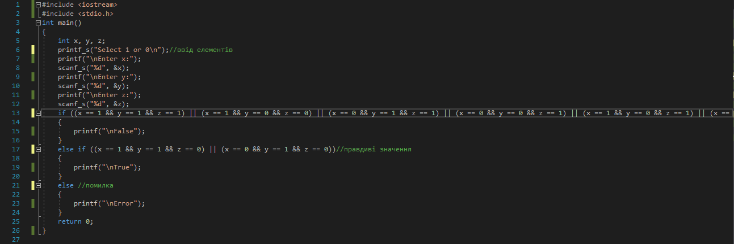

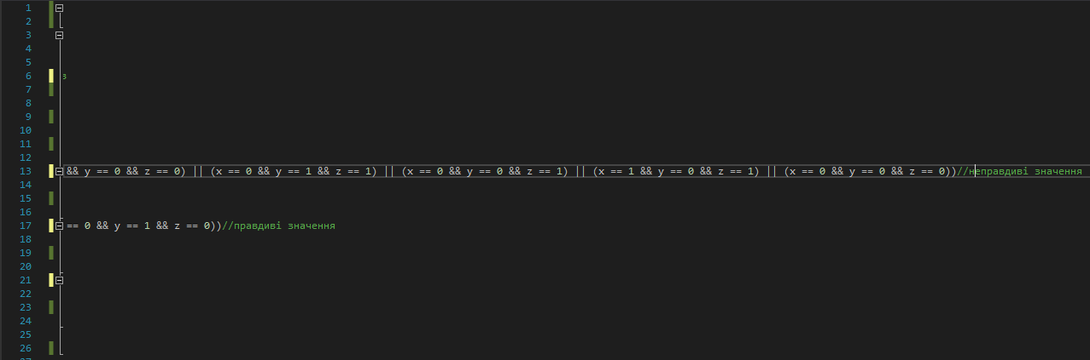

Результат:

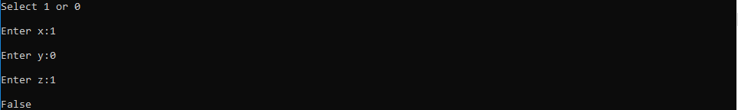

**Висновок**: На цій лабораторній роботі я на практиці ознайомився із основними поняттями математичної логіки, будував складні висловлювання за допомогою логічних операцій та знаходив їхні істинностні значення таблицями істинності, використовував закони алгебри логіки, освоїв методи доведень, самостійно написав програму для реалізації програмного визначення значень таблиці істинності логічних висловлювань при різних інтерпритаціях.